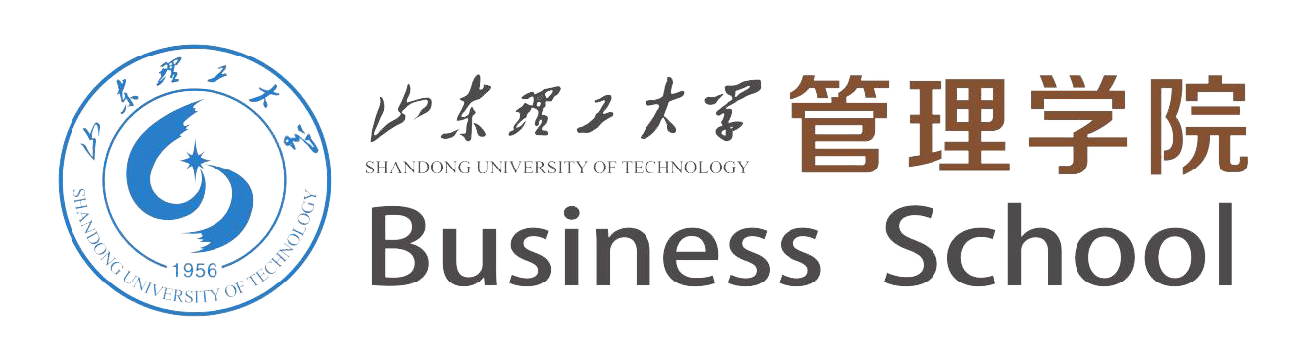

山东理工大学管理学院

风采大赛节目策划书

**团支部名称**

**学院名称**

**负 责 人**

**联系电话**

**山东理工大学管理学院**

**二○二二年制**

节目策划书内容

1.节目名称。

2.节目主题。

3.节目形式。

4.参加人员。

5.节目安排及具体内容。（越详细具体越好）

6.节目道具。

7.节目预算。

8.节目意义。

9.其他需要说明、注意的事项。